Prova scritta di Misure Elettriche MECC dell’11 dicembre 2018

1. L’immagine del segnale modulato in ampiezza mostrato a sinistra in figura seguente è ottenuta tramite un oscilloscopio (metodo del trapezio: segnale modulato in ingresso all’asse Y e segnale modulante in ingresso all’asse X); valutare l’indice di modulazione $m=\frac{V_{2}−V_{1}}{V_{1}+V_{2}}$ dove V₂ e V₁ sono il massimo e il minimo dell’inviluppo, il coefficiente verticale è pari a 0.2 V/div e si consideri l’incertezza pari all’ 1% del fondo scala.

2. Dopo aver disegnato e commentato lo schema a blocchi di un contatore per misure di frequenza, nella misura della frequenza della sinusoide mostrata a destra in figura seguente, fissando la risoluzione relativa a 0.0001, determinare il tempo di apertura del gate. Come migliorare tale risoluzione, e quali sono le cause di incertezza?

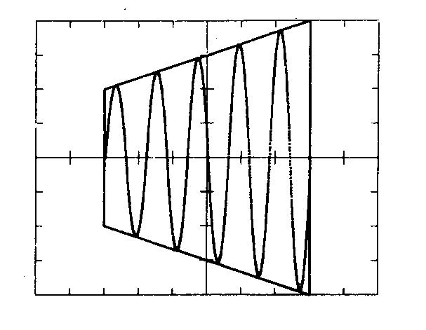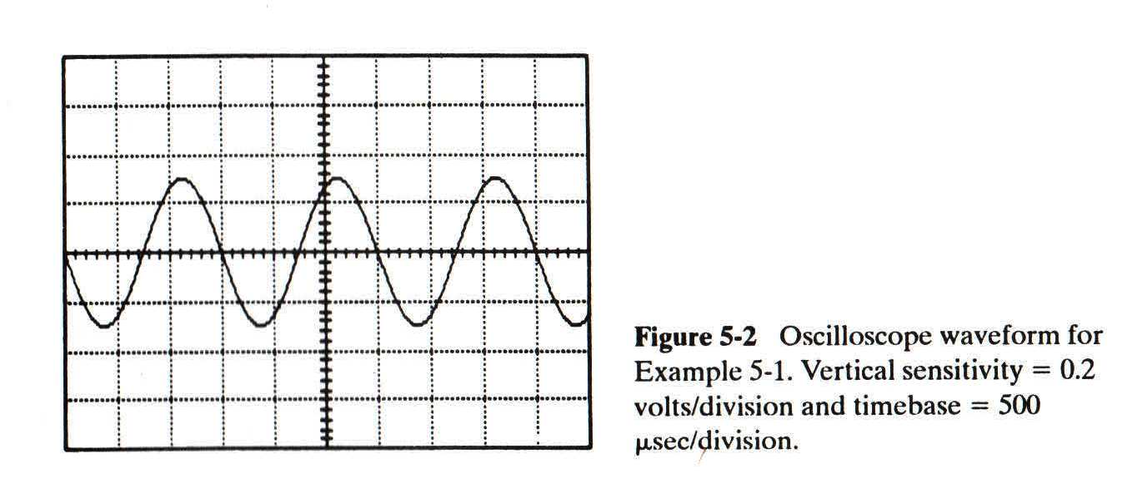
3. Trovare il valore di picco, picco picco, medio raddrizzato ed efficace (solo per quest’ultimo anche in dB_{V} e dopo chiarito il suo importante significato) per la sinusoide in figura a destra, ipotizzando che V_{PP} copra tre divisioni in verticale. Inoltre parlare dei voltmetri elettronici a valor medio per misura di tensioni alternate, discutendo schema circuitale, il funzionamento e l’ errore di forma.

4. Una moneta viene lanciata tre volte consecutivamente. Determinare le probabilità dei punti dello spazio campionario S. Sia X la variabile aleatoria che assegna a ciascun punto di S il numero di teste. Determinare la probabilità puntiforme e disegnarla, la funzione cumulata di distribuzione e disegnarla. Determinare infine la moda, il valor medio e la varianza.

5. Sia X una variabile aleatoria continua con funzione densità di probabilità pari a :
$$f_{X}\left(x\right)=\left\{\begin{matrix}\text{kx} \\ 0\end{matrix} \begin{matrix}0≤x≤3 \\ \text{altrove}\end{matrix}\right.$$
Si valuti k. Dopo aver disegnato tale densità e ricavato e disegnato la funzione di distribuzione, si determini $P\left\{2≤X≤3\right\}$. Determinare anche la moda, il valor medio e la varianza di X.

